VOŇAVÁ HÁDKA
JEDNÉHO DŇA SA KVIETKY HÁDALI,
KTORÝ Z NICH PRVÝ PRIVÍTA . JA BUDEM PRVÁ, POVEDALA 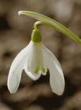 . TY SI PRVÁ VŽDY, OZVALI SA 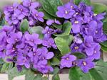 , 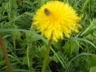 A 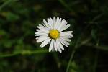 . TENTO ROK BUDEM PRVÝ JA, POVEDAL . NIE TY, ALE JA, KRIČAL 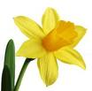. RÁNO IŠIEL NA PRECHÁDZKU. PRI 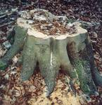 NAŠIEL DROBNÝ KVIETOK S BIELOU HLAVIČKOU. JE TU JAR, ZAKRIČAL ŠŤASTNE .

